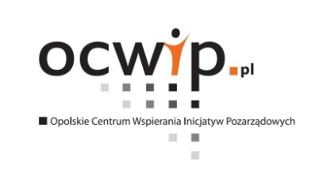
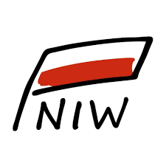
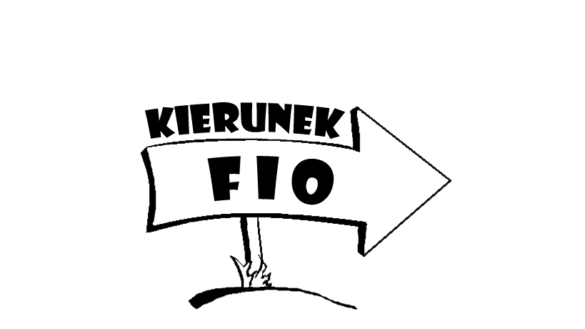
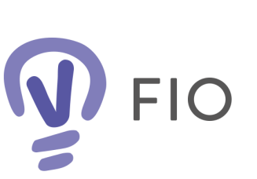

OŚWIADCZENIA I ZOBOWIĄZANIA WNIOSKODAWCY

- Wnioskodawcy składający wniosek oświadczają, co następuje:
  - wszystkie przedłożone przez niego dokumenty, udzielone informacje oraz złożone oświadczenia zawarte w umowie i załącznikach do niej lub przekazane Operatorowi przed zawarciem umowy, w tym we wniosku o dofinansowanie, w szczególności dotyczące jego statusu prawnego, wkładu własnego, są prawdziwe, aktualne i wiążące,
  - nie zataił przed Operatorem jakichkolwiek informacji dotyczących jego sytuacji prawnej ani ekonomiczno-finansowej, ani też innych informacji mogących mieć wpływ na zawarcie i realizację umowy,
  - wobec Wnioskodawcy nie toczy się i nie istnieją okoliczności uzasadniające wszczęcie postępowania likwidacyjnego, upadłościowego, naprawczego lub innego, które może mieć wpływ na sytuację prawną lub ekonomiczno-finansową Wnioskodawcy,
  - wobec Wnioskodawcy nie toczy się w dniu zawarcia umowy postępowanie egzekucyjne ani zabezpieczające,
  - nie będzie korzystał z innych środków publicznych w celu pokrycia kosztów kwalifikowalnych ponoszonych w związku z realizacją projektu objętego dofinansowaniem ani nie będzie wykorzystywał dofinansowania na pokrycie kosztów pokrywanych już z innych środków publicznych (zakaz podwójnego finansowania).
- Wnioskodawca zobowiązuje się do:
  - Informowania Operatora na piśmie o wszelkich zmianach w terminie 7 dni od zaistnienia okoliczności lub w przypadku zmiany danych wskazanych w ust. 1.
  - Wykorzystania dofinansowania wyłącznie na realizację projektu.
  - Wnioskodawca zapewnia, że wszelkie czynności związane z realizacją projektu i jego finansowaniem odbywać się będą zgodnie z warunkami umowy.
  - Niezwłoczne go informowania Operatora o przeszkodach przy realizacji projektu, w szczególności o możliwości zaprzestania realizacji projektu.
  - Pełnego stosowania wszystkich właściwych przepisów prawa.
  - Pokrycia kosztów dochodzenia roszczeń od Wnioskodawcy, w tym kosztów procesu , zastępstwa procesowego, kosztów windykacji i kosztów egzekucyjnych poniesionych przez Operatora.
- Wnioskodawca zobowiązuje się unikać konfliktu interesów oraz bezzwłocznie poinformować Operatora o każdej sytuacji prowadzącej lub mogącej doprowadzić do takiego konfliktu.
- Wnioskodawca ponosi pełną odpowiedzialność wobec osób trzecich za szkody powstałe w związku z realizacją projektu, w szczególności przyjmuje na siebie ryzyko za straty i szkody bądź inne negatywne skutki spowodowane przez projekt.

……………………………………………………….
Podpis MOP/lub Patron

lub:
…………………………………..
podpisy wszystkich członków grupy
nieformalnej/ samopomocowej

…………………………………..
podpisy wszystkich członków grupy
nieformalnej/ samopomocowej

…………………………………..
podpisy wszystkich członków grupy
nieformalnej/ samopomocowej

